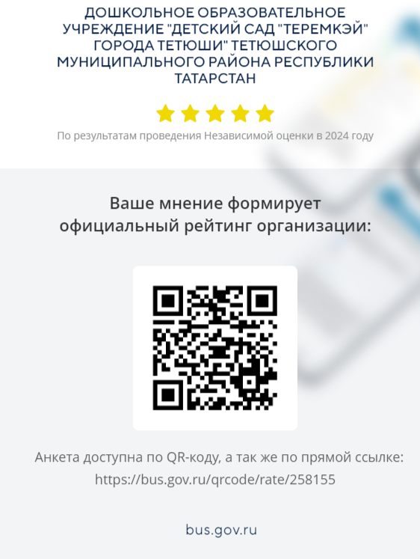

Обучающиеся, родители (законные представители) и другие заинтересованные лица могут выразить своё мнение по работе МБДОУ «Детский сад «Теремкэй» города Тетюши» пройдя опрос о качестве оказания услуг . Для входа на сайт может потребоваться подтверждение учётной записи через личный кабинет на Портале государственных услуг РФ. Опрос можно пройти анонимно.

